IF21W0508 – Praktikum Pemrograman II

- Identitas dan Lingkungan
Nama : Derania Safa Zaina
NPM : 243040038
Kelas : C
Versi JDK : JDK 21 (OpenJDK 21)
IDE : [isi IDE yang kamu pakai, mis. NetBeans / IntelliJ IDEA / VS Code]

- Tangkapan Layar GUI
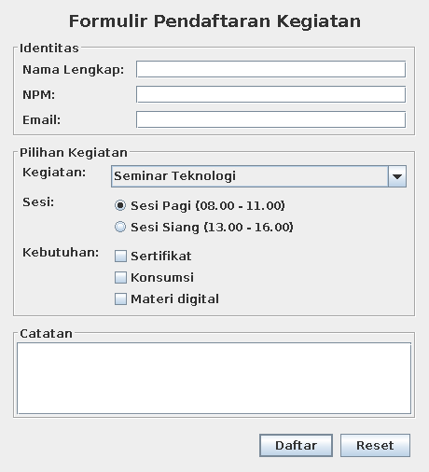
Gambar 1. Tampilan awal formulir pendaftaran kegiatan

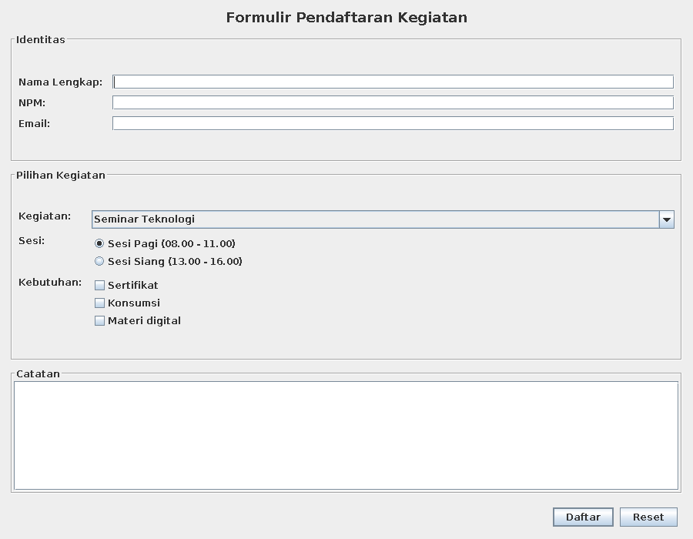
Gambar 2. Tampilan setelah jendela diperbesar (900 x 700 px)

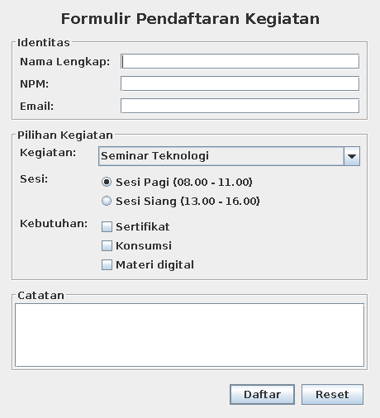
Gambar 3. Tampilan setelah jendela diperkecil (berhenti di ukuran minimum 460 x 506 px)

- Penjelasan Kode
// 1. Dibuka lewat Event Dispatch Thread
public static void main(String[] args) {
SwingUtilities.invokeLater(() ->
new FormPendaftaranKegiatan().setVisible(true));
}

// 2. Kerangka utama memakai BorderLayout
JPanel root = new JPanel(new BorderLayout(10, 10));
root.add(judul, BorderLayout.NORTH);
root.add(tengah, BorderLayout.CENTER);
root.add(buatPanelTombol(), BorderLayout.SOUTH);

// 3. Panel identitas memakai GridBagLayout
JPanel p = new JPanel(new GridBagLayout());
c.gridx = 0; c.weightx = 0; c.fill = GridBagConstraints.NONE;
p.add(new JLabel("Nama Lengkap:"), c);
c.gridx = 1; c.weightx = 1; c.fill = GridBagConstraints.HORIZONTAL;
p.add(txtNama, c);

// 4. Radio button saling eksklusif
grpSesi.add(rbPagi);
grpSesi.add(rbSiang);
Aplikasi dibuat dengan satu kelas turunan JFrame. Komponen yang dipakai adalah JPanel untuk pengelompokan (Identitas, Pilihan Kegiatan, Catatan) dengan TitledBorder, JLabel dan JTextField untuk nama, NPM, dan email, JComboBox untuk memilih kegiatan, dua JRadioButton yang dimasukkan ke ButtonGroup untuk memilih sesi, tiga JCheckBox untuk kebutuhan peserta, JTextArea di dalam JScrollPane untuk catatan, serta dua JButton (Daftar dan Reset).
Layout manager yang dipakai ada beberapa. BorderLayout dipakai di kerangka utama supaya judul tetap di atas, tombol di bawah, dan isi form mengisi bagian tengah. GridBagLayout dipakai di panel identitas dan pilihan kegiatan karena label dan input bisa sejajar rapi dan kolom input ikut melebar saat jendela diperbesar (weightx = 1). GridLayout dipakai untuk menyusun radio button dan checkbox menjadi satu kolom, FlowLayout untuk deretan tombol di kanan bawah, dan BoxLayout untuk menumpuk tiga kelompok secara vertikal. Tidak ada null layout, sehingga tampilan tidak rusak ketika ukuran jendela berubah.
GUI dijalankan lewat Event Dispatch Thread dengan SwingUtilities.invokeLater di dalam method main. Dengan cara ini pembuatan dan penampilan frame dilakukan di thread khusus Swing, bukan di thread main, sehingga aman dari masalah konkurensi pada komponen Swing.

